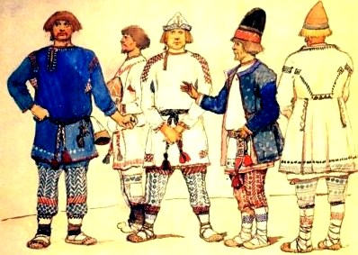
Однажды спорила Кривда с Правдою: чем лучше жить — кривдой или правдой? Кривда говорила: лучше жить кривдою, а Правда утверждала: лучше жить правдою. Спорили, спорили, никто не переспорит.
Говорит Кривда:
— Пойдем к писарю, он нас рассудит!
— Пойдем, — отвечает Правда. Вот пришли к писарю.
— Реши наш спор, — говорит Кривда, — чем лучше жить — кривдою али правдою?
Писарь спросил:
— О чем вы бьётеся?
— О ста рублях.
— Ну, ты, Правда, проспорила: в наше время лучше жить кривдою.
Правда вынула из кармана сто рублей и отдала Кривде, а сама все стоит на своем, что лучше жить правдою.
— Пойдем к судье, как он решит? — говорит Кривда. — Коли по-твоему — я тебе плачу тысячу рублей, а коли по-моему — ты мне должна оба глаза отдать.
— Хорошо, пойдем.
Пришли они к судье, стали спрашивать: чем лучше жить?
Судья сказал то же самое:
— В наше время лучше жить кривдою.
— Подавай-ка свои глаза! — говорит Кривда Правде; выколола у ней глаза и ушла куда знала.
Осталась Правда безглазая, пала лицом наземь и поползла ощупью. Доползла до болота и легла в траве. В самую полночь собралась туда неверная сила. Набольшой стал всех спрашивать: кто и что сделал? Кто говорит — я душу загубил; кто говорит — я того-то на грех смутил; а Кривда, в свой черед, похваляется:
— Я у Правды сто рублей выспорила да глаза выколола!
— Что глаза! — говорит набольшой. — Стоит потереть тутошней травкою — глаза опять будут!
Правда лежит да слушает.
Вдруг крикнули петухи, и неверная сила разом пропала. Правда нарвала травки и давай тереть глаза: потерла один, потерла другой — и стала видеть по-прежнему; захватила с собой этой травки и пошла в путь-дорогу.
В это время у одного царя ослепла дочь, и сделал он клич: кто вылечит царевну, за того отдаст ее замуж. Правда приложила ей к очам травку, потерла и вылечила; царь обрадовался, женил Правду на своей дочери и взял к себе в дом…
